AREA DE CIENCIAS DE LA COMPUTACION

[Dirección de correo electrónico]

Descripción breve

Requerimientos y diagramas del proyecto de la materia de tecnología informática

requerimientos del proyecyo

TECNOLOGIA INFORMATICA



Tabla de contenido

REQUERIMIENTOS DEL PROYECTO 2

RESULTADOS DE LAS ENCUESTAS 2

APLICACIONES SIMILARES 6

DIAGRAMA DE CASOS DE USO 6

DIAGRAMA DE BASE DE DATOS 7

## REQUERIMIENTOS DEL PROYECTO

* Un sistema basado en roles de usuario donde cada usuario realizara distintas actividades.
* Un menú con su respetivo dashboard
* Conexión con una base de datos en mysql
* Soporte para la carga y acceso a archivos en servidores locales y/o en la nube
* Interfaces de fácil entendimiento para los usuarios
* Implementación de data tables en los cruds de la base de datos
* Envió de correos electrónicos con notificaciones de la aplicación
* Descarga de archivos desde servidores locales y/o en la nube
* Toma de asistencia desde la aplicación
* Descarga de lista de asistencia desde la aplicación
* Poder crear y asignar tareas a los alumnos
* Calificar tareas del alumno y reportar calificación

## RESULTADOS DE LAS ENCUESTAS

Para las encuestas se realizaron un total de 10 a compañeros de la facultad de ingeniería mediante la página **SurveyMonkey,** fueron un total de 6 preguntas realizadas para conocer la opinión de los compañeros sobre cómo le gustaría que el proyecto fuera.

Las preguntas realizadas fueron las siguientes:

1. ¿Como alumno te gustarían alertas de la hora límite para la entrega de tus trabajos?
2. ¿Te gustaría que para la inscripción a un curso se te solicite contraseña de inscripción?
3. ¿Para el pase de lista te causa algún conflicto el tener que tomarte una foto?
4. ¿Te gustaría que la aplicación te envié un recordatorio de cuando son las fechas de examen y de tu calificación?
5. ¿Como te gustaría que fuera el menú/dashboard de la ampliación?
6. ¿En que tipo de dispositivo usaras mas la aplicación?

Los resultados obtenidos con las encuestas realizadas fueron los siguientes:

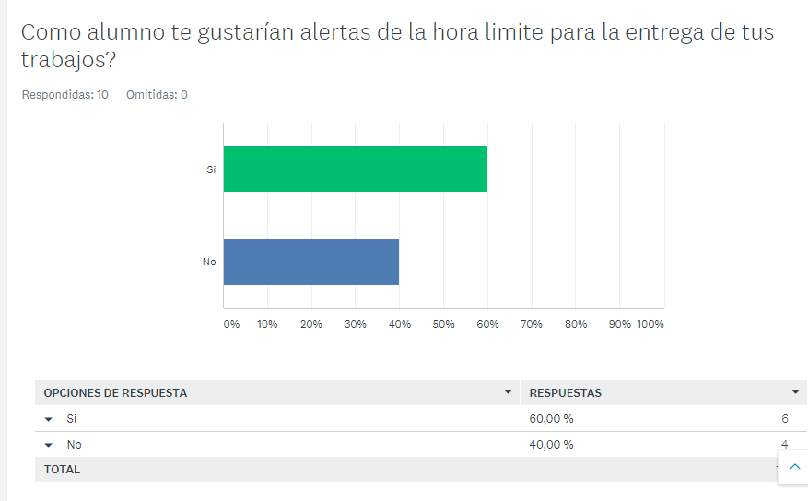

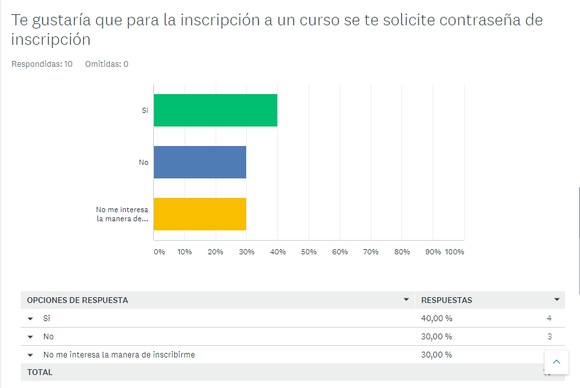

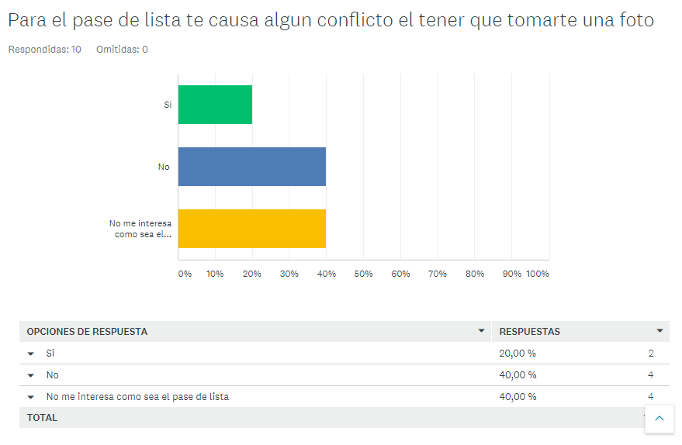

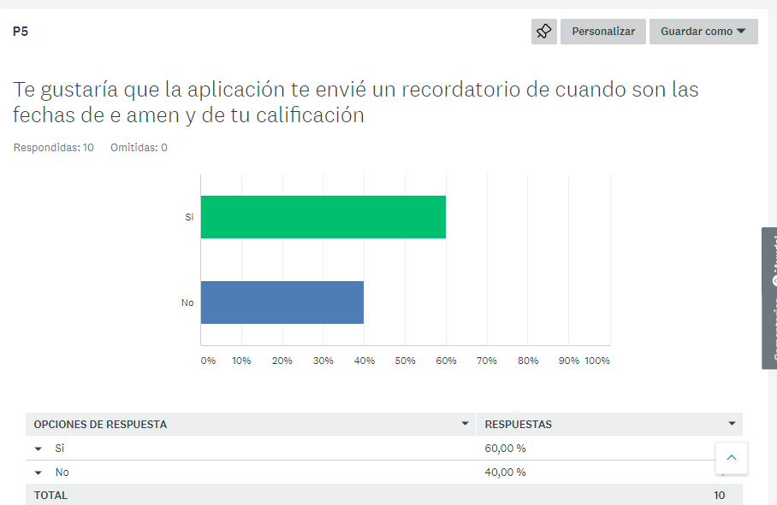

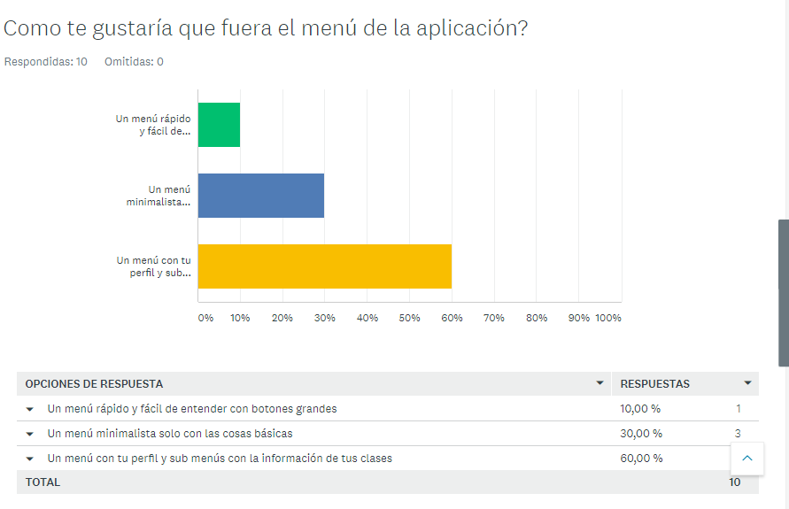

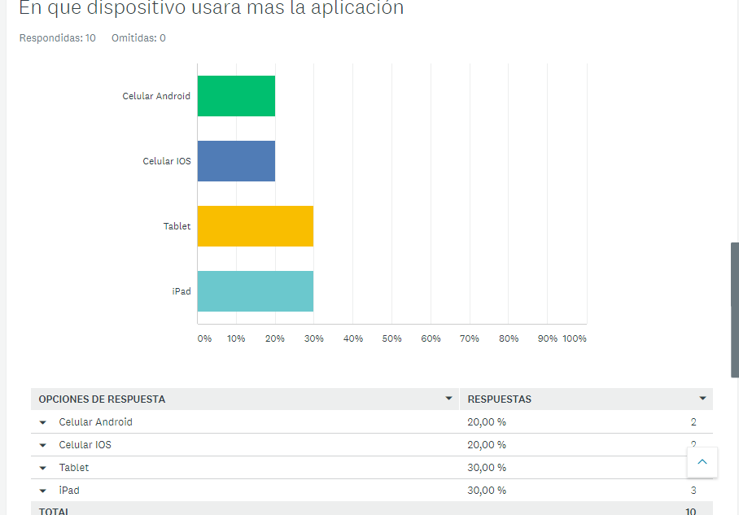

Tras estos resultados se tomó la decisión de que la implementación del proyecto se oriente mas hacia los dispositivos conocidos como tablets y/o iPad, que los usuarios desean que la ampliación envié notificaciones relacionadas a sus pendientes y a los cuales no les incomoda que se necesite tomar una selfie para el pase de asistencia. Los menús deben de ser fáciles de entender y de usar, las pantallas de login y registro deben también de ser amigables, fáciles de entender y deben de tener sus respectivas validaciones de datos.

## APLICACIONES SIMILARES

En un estudio de mercado echo se encontraron distintos tipos de aplicaciones virtuales entre las que destacan aplicaciones como shoology y Edmodo, el objetivo de este estudio fue tomar ideas y maneras de implementar ciertas funciones a nuestro proyecto como lo son el pase de lista, la estructura del inicio de sesión y la inscripción a los cursos

## DIAGRAMA DE CASOS DE USO

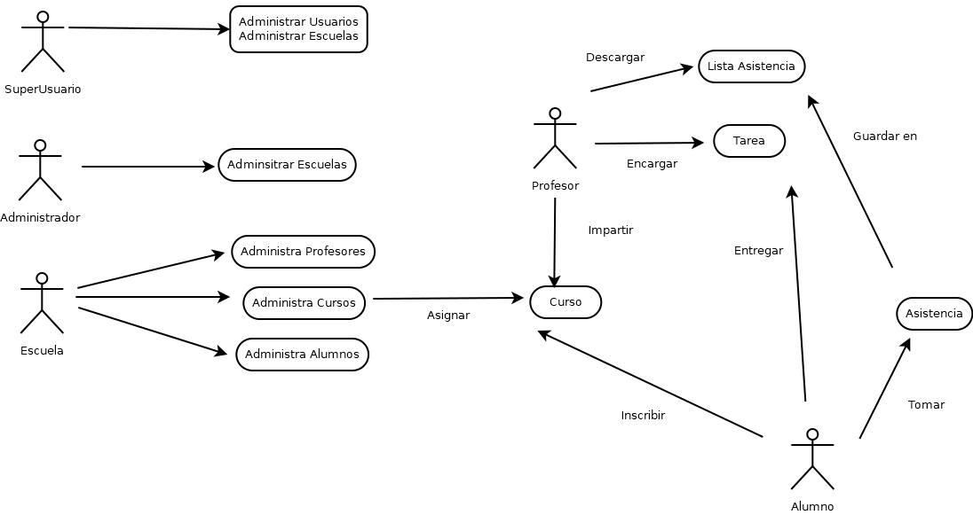

## DIAGRAMA DE BASE DE DATOS

